Cahier des charges du
Bureau d’études SIMULATION
ENSTA Bretagne
Année 2016-2017

Enseignant : Olivier VERRON (simuenstabretagne@gmail.com)

Préambule
Ce bureau d’étude va essayer de vous mettre dans la situation d’un ingénieur de bureau d’études qui reçoit une commande d’un client pour la réalisation d’une étude à l’aide de simulation (à événements discrets) afin de valider le dimensionnement (et éventuellement l’optimiser) d’un système futur.
L’énoncé a grossièrement la forme d’un cahier des charges tels que vous en rencontrerez dans votre vie d’ingénieur (multipliez par 10 au moins le nombre de pages, quand même !).
Cet énoncé est long, mais comporte beaucoup de précisions qui doivent vous aider dans votre travail. En cas d’ambiguïté ou de doute sur le besoin, n’hésitez pas à poser des questions au « client », cela fait partie du dialogue nécessaire, d’autant qu’il est rare (voire impossible ?) de trouver un cahier des charges parfait…
J’attacherai une importance particulière à la méthode et au respect du cahier des charges. N’oubliez pas que votre client peut être, par exemple, un fonctionnaire de la Communauté Urbaine de Brest qui n’est pas un informaticien (donc inutile de faire du copier/coller de l’intégralité de votre code source dans le rapport pour expliquer vos algorithmes).
Le bureau d’étude est un travail en temps libre.

Objet de l’étude
La présente étude a pour objet de dimensionner de façon optimale un réseau routier dans le quartier de la ville de Brest.
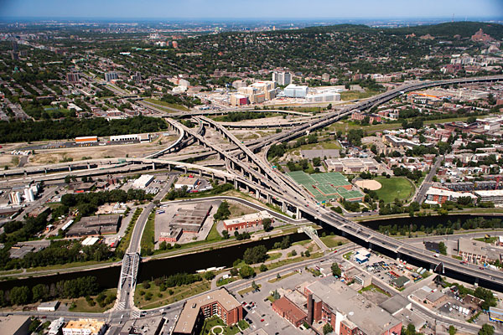

Description du problème

Description du problème

Le besoin du client
M Remai, le maire de Brest, est régulièrement interpellé par les usagers du grand carrefour routier nommé « Coruscant ». Celui-ci est en effet la source de nombreux embouteillages. Les élections approchant, il souhaite apporter une amélioration du traffic dans ce quartier.

M Remai a décidé de soustraiter l’étude des évolutions du quartier à une société privée.

En outre, ces situations étant existantes dans d’autres zones, M Remai a introduit plusieurs tranches optionnelles. La réussite de la première tranche entrainera l’affermissement des tranches optionnelles

La société TrafBreizh
Vous êtes le directeur technique de TrafBreizh et vous avez remporté le marché. Vous avez vendu une tranche ferme assez chère pour doter votre société d’un outil efficace vous permettant la réalisation d’études routières ultérieures à bas cout.

Il vous incombe donc de développer cet outil, qu’il soit assez générique pour s’adapter à d’autres situations.
Le présent sujet portera sur le développement de cet outil, et le traitement du premier cas de M Remai en tranche ferme.

Le quartier Coruscant

Description générale

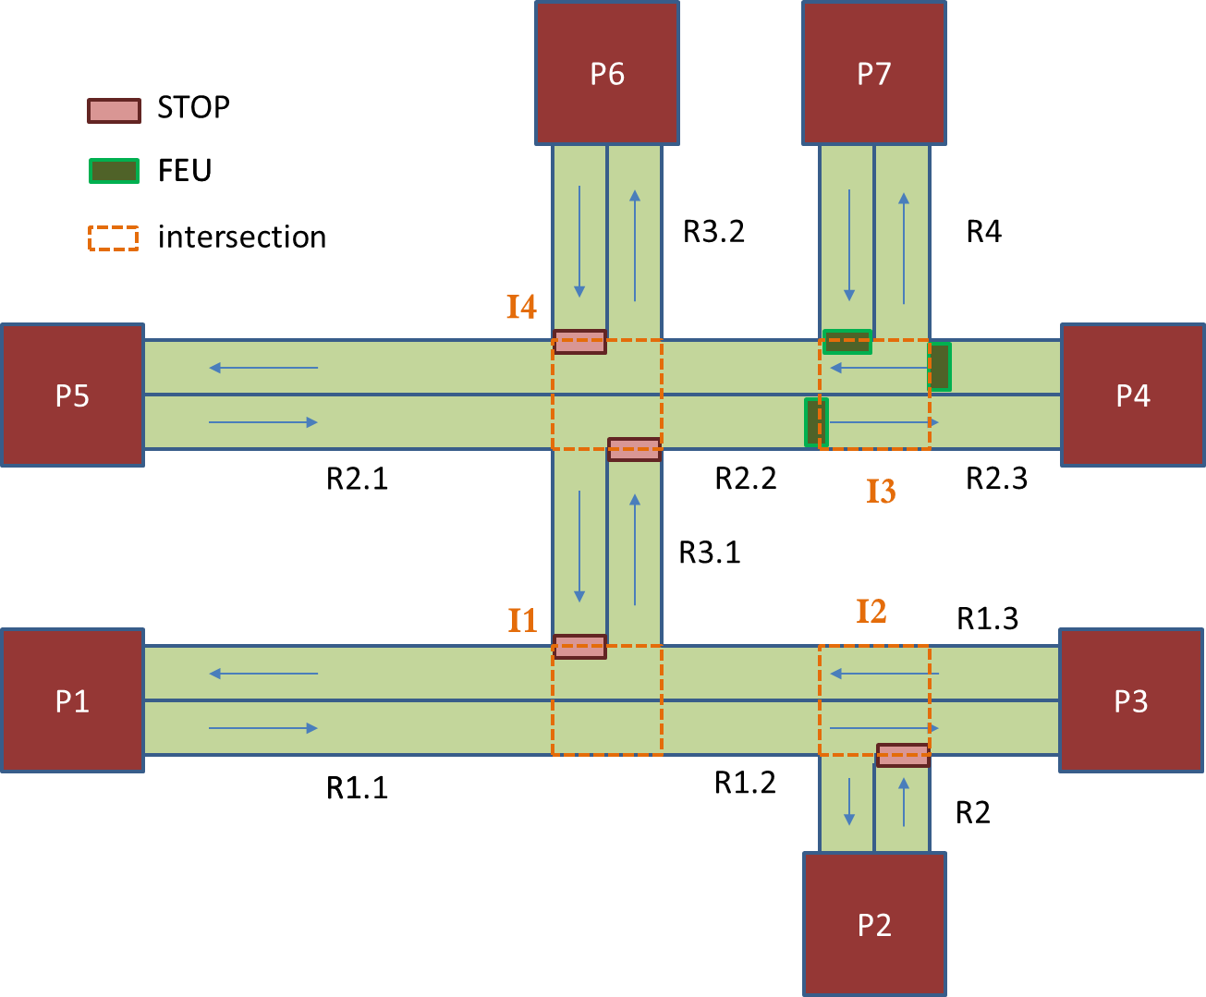

Les zones P desquelles arrivent ou partent des voitures sont reliées à des routes R. Ces dernières sont mises en relations par des interfaces I. Elles sont de deux types :
- Des stops
- Des feux

La zone de feu I3 est alternée : un feu vert à la fois.

Données
Les données ci-dessous caractérisent les différents éléments de la simulation.

Zones d’accès au carrefour

Fréquence d’entrée dans la zone Coruscant par heures
Créneau Horaire | P1 | P2 | P3 | P4 | P5 | P6 | P7
0h00 – 7h00 | 40 | 50 | 30 | 20 | 30 | 20 | 30
7h00 – 9h00 | 300 | 200 | 100 | 100 | 400 | 50 | 30
9h00 – 17h00 | 20 | 30 | 20 | 30 | 20 | 30 | 10
17h00-19h00 | 100 | 150 | 300 | 200 | 150 | 100 | 100
19h00 – 0h00 | 20 | 30 | 15 | 50 | 20 | 10 | 10

Attrait des zones Coruscant en %
Zone Cible | P1 | P2 | P3 | P4 | P5 | P6 | P7
Zone Source
P1 |  | 5 | 10 | 10 | 5 | 35 | 35
P2 | 10 |  | 5 | 20 | 20 | 25 | 20
P3 | 15 | 15 |  | 20 | 20 | 20 | 10
P4 | 15 | 10 | 10 |  | 20 | 40 | 5
P5 | 10 | 30 | 10 | 10 |  | 10 | 30
P6 | 20 | 10 | 40 | 10 | 10 |  | 10
P7 | 20 | 20 | 20 | 20 | 10 | 10

Routes
ID Route | Taille en M | Vitesse km/h
R1.1 | 3000 | 50
R1.2 | 1300 | 50
R1.3 | 2000 | 50
R2 | 4500 | 50
R2.1 | 4500 | 50
R2.2 | 800 | 50
R2.3 | 1400 | 50
R3.1 | 3500 | 50
R3.2 | 1000 | 50
R4 | 3000 | 50

- Toutes les routes ont deux voies et chaque voie a des directions opposées.
- Les voies des routes ont une largeur de 3.5m.

Véhicules
Caractéristiques | Valeur
Accélération | 0 à 100 km/h en 14 s
Décélération | 100 à 0 km/h en 10 s
Longueur | 4 m

- Toutes les voitures sont identiques.
- Toutes les voitures respectent le code de la route française.
- Aucune voiture ne peut doubler la voiture qui est devant elle.
- Une fois le redémarrage possible, une voiture redémarre 2 s après un arrêt en moyenne (temps de constater le démarrage de la voiture de devant, ou du passage au vert du feu, d’enclencher la vitesse, etc…).

Feux
Tels que configurez initialement les feux ont les caractéristiques suivantes :
- Feu Vert : le feu reste au vert 30 s
- Feu Orange : le feu reste Orange 5 s

Avant de passer au Vert à un carrefour, pendant une durée de 3s tous les feux sont au rouge.

Hypothèses
- Pas de piétons.
- On peut s’autoriser à ne pas tenir compte de phases d’accélération ou de décélération pour la voiture, toujours ou parfois. Cette hypothèse devra être justifiée si utilisée.

Résultats attendus
M Remai veut tout d’abord reproduire la situation vécue par les concitoyens et avoir une estimation des routes bloquées, du nombre moyen de voitures à l’arrêt et de la durée moyenne d’arrêt dans les périodes de la journée.
M Remai est intéressé par une étude de sensibilité sur la durée des feux sur le traffic.
M Remai vous demande ensuite d’élaborer une stratégie pouvant améliorer la situation. Vous devrez justifier de manière chiffrée l’amélioration prévue. Un graphique par voies de circulation montrant par période du nombre de voiture à l’arrêt pendant plus de 30s est attendu.
Ronds-points, stratégies évoluées de feux coordonnés etc… vous avez carte blanche. Il n’est pas prévu cependant de rajouter de routes.

Description des fournitures

Exigences générales sur les fournitures
Les fournitures de l’ensemble des bureaux d’études seront livrées sous forme électronique dans un fichier zip à l’adresse simuenstabretagne@gmail.com.
Les noms des fichiers seront choisis de façon pertinente afin de permettre une identification aisée des auteurs du travail et une bonne portabilité.
Les documents devront être lisibles, attractifs, et faciliter la recherche des informations (table des matières). Le rapport comprendra une page de couverture rappelant au moins le titre de l’étude, les ingénieurs responsables (avec leur adresse email), le client et l’année.
Le code source du projet sera livré sous la forme d’un projet Eclipse compilable.

Modélisation du système
La modélisation du système comprendra :
- une définition du système et de son environnement.
- la liste et caractérisation des variables d’état (type de donnée, caractère discret ou continu, ensemble de valeurs, valeurs particulières, etc.).
- l’identification des entités qui le composent, leur caractérisation (voir précédemment) de leurs variables d’état et paramètres et des relations éventuelles entre ces entités.
- la liste des variables statistiques.
- l’identification des ressources et de leurs conditions d’utilisation.
- la liste des événements avec détermination des conditions d’occurrence et des actions correspondantes (algorithmes de traitement).
- La liste des processus déterministes et aléatoires survenant dans le système et la détermination de leurs lois.
Des hypothèses de modélisation pourront être prises si nécessaire (mais devront être explicitées et justifiées).

Vous porterez un soin particulier à :
- La modélisation du réseau routier. D’elle dépendra la complexité du reste.
- La modélisation des états cinématiques de la voiture
- La modélisation des conditions de démarrage et d’arrêt de la voiture selon où elle se trouve. On pensera notamment aux problématiques de priorité à droite.

Vous pouvez prendre des hypothèses simplifiant le travail. Mais celles-ci doivent être justifiées.

Logiciel de simulation

Exigences fonctionnelles
Le logiciel de simulation devra permettre de tester différentes hypothèses de configuration et de fonctionnement du carrefour routier Coruscant.
L’ensemble des paramètres, variables ou fixes, seront placés dans un fichier séparé du reste du code.
On devra pouvoir au choix introduire un germe aléatoire ou le faire choisir aléatoirement par le programme.
Le produira les résultats suivants pour chaque exécution :
- Rappel des paramètres de la réplique (dont germe)
- Trace datée des évènements
- Valeurs des variables statistiques recherchées
- Résultats : valeurs moyennes et écarts-types.

Exigences d’implémentation
Le langage utilisé sera le langage Java.

Exigences de vérification & validation
Les ingénieurs veilleront à effectuer les tests requis pour s’assurer du bon fonctionnement de leur logiciel de simulation.
Les données issues de chaque simulation seront examinées et critiquées si nécessaire.
Un compte-rendu de ces opérations de V&V figurera dans le rapport d’étude.

Exigences de documentation
Le rapport d’étude comprendra les sections suivantes :
- Objectifs de l’étude

Les rappeler en les reformulant éventuellement.

- Analyse du problème
Systèmes, entités, variables, événements, processus…

- Modélisation du système

Conditions d’occurrence et algorithmes de traitement des événements, validation…
Hypothèse de modélisation éventuelles.
- Implémentation du modèle

Description du code, du fonctionnement du moteur de simulation, des générateurs aléatoires. Ceci peut être aidé par le placement de commentaires pertinents dans le code.
Manuel utilisateur : description du fonctionnement, paramétrage.
Le code source, fichiers de données et exécutables seront fournis sous forme électronique dans des sous-répertoires src, data, bin respectivement.

- Compte-rendu de V&V

Revue critique du fonctionnement et des résultats.

- Résultats de la simulation

Synthèse des résultats. On utilisera des graphiques (histogrammes, camemberts, etc.) pour faciliter la lecture.
Les résultats seront fournis sous forme de fichiers texte au format CSV ou .

- Analyse des résultats
Commentaire des résultats et réponses apportées au problème posé.
- Perspectives d’évolutions
Suggestions d’amélioration du logiciel de simulation, du modèle…

Exigences de livraison
Les bureaux d’études fourniront leurs fichiers dans un dossier comportant le nom des ingénieurs (ex. : MARTIN – DUPONT) zippé. On veillera à contrôler la lisibilité des fichiers et le positionnement des droits d’accès pour éviter tout incident.
Vous devrez livrer le dossier pour Vendredi 3 février 2017.
Nous utiliserons le système Moodle pour le dépôt du travail. En cas de problème par ce mode de transfert l’email simuenstabretagne@gmail.com pourra être utilisé.

Conseils
- N’hésitez pas à prototyper vos hypothèses de modélisation avant de vous lancer dans le code complet
- Il vous est conseillé d’avancer pas par pas, tester au fur et à mesure avec des tests pertinents qui vous permettent de vérifier la cohérence de votre code et que vous n’avez pas d’aberrations. Relancez vos tests anciens pour limiter les régressions d’un incrément à l’autre
- Avec les notions de distance, temps de parcours etc… vous pouvez être confrontés à des problèmes d’arrondis pour identifier votre réelle arrivée en un lieu par exemple. Pensez-y quand vous coderez.
- Réfléchissez bien avant de vous lancer aux relations entre les voitures d’une même voie, les événements qui les font avancer ou stopper.
- Si vous utilisez des patterns de listeners entre les voitures qui se suivent, plutôt que d’empiler les appels récursifs, pensez à exploiter la force de l’architecture à base d’événements où le moteur est l’élément central, et laisser plutôt le moteur animer les entités. Ceci simplifie les débuggages.
- N’hésitez pas dans un premier temps à créer autant d’événements temporels et d’états que vous jugez pertinents. Simplifiez dans un second temps
- Exploitez au maximum le service de journalisation. Pensez à journaliser chaque méthode rigoureusement, chaque branche de vos arbres/algorithmes
- Utilisez les nombres aléatoires qu’une fois le modèle bien robustifié en conditions maitrisées. La conséquence cependant est que vous pouvez voir apparaitre de nouveaux dysfonctionnements pas un parcours plus vaste de toutes les possibilités de parcours de vos arbres.
- Pensez à stratifier la journalisation (par configuration): en débug, vous produisez plus d’information que quand vous allez lancer des runs de monte carlos où seuls les résultats comptent.
- Une fois la simulation au point, désactiver la plupart des affichages en console lorsque vous lancerez les runs multiples pour gagner en performances.

